Vírus
Vírus são os únicos organismos acelulares da Terra atual.

Os vírus são seres muito simples e pequenos (medem menos de 0,2 µm), formados basicamente por uma cápsula proteica envolvendo o material genético, que, dependendo do tipo de vírus, pode ser o DNA, RNA ou os dois juntos (citomegalovírus). A palavra vírus vem do Latim vírus que significa fluído venenoso ou toxina. Atualmente é utilizada para descrever os vírus biológicos, além de designar, metaforicamente, qualquer coisa que se reproduza de forma parasitária, como ideias. O termo vírus de computador nasceu por analogia. A palavra vírion ou víron é usada para se referir a uma única partícula viral que estiver fora da célula hospedeira.
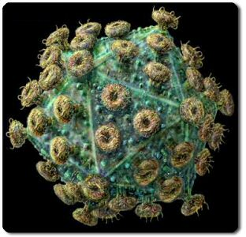
Das 1.739.600 espécies de seres vivos conhecidos, os vírus representam 3.600 espécies.

Figura 1: Ilustração do vírus HIV mostrando as proteínas do capsídeo responsáveis pela aderência na célula hospedeira.
Vírus é uma partícula basicamente proteica que pode infectar organismos vivos. Vírus são parasitas obrigatórios do interior celular e isso significa que eles somente se reproduzem pela invasão e possessão do controle da maquinaria de auto reprodução celular. O termo vírus geralmente refere-se às partículas que infectam eucariontes (organismos cujas células têm carioteca), enquanto o termo bacteriófago ou fago é utilizado para descrever aqueles que infectam procariontes (domínios bactéria e archaea).
Tipicamente, estas partículas carregam uma pequena quantidade de ácido nucleico (seja DNA ou RNA, ou os dois) sempre envolto por uma cápsula proteica denominada capsídeo. As proteínas que compõe o capsídeo são específicas para cada tipo de vírus. O capsídeo mais o ácido nucleico que ele envolve são denominados nucleocapsídeo. Alguns vírus são formados apenas pelo núcleo capsídeo, outros, no entanto, possuem um envoltório ou envelope externo ao nucleocapsídeo. Esses vírus são denominados vírus encapsulados ou envelopados.
O envelope consiste principalmente em duas camadas de lipídios derivadas da membrana plasmática da célula hospedeira e em moléculas de proteínas virais, específicas para cada tipo de vírus, imersas nas camadas de lipídios.
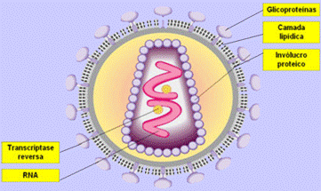
São as moléculas de proteínas virais que determinam qual tipo de célula o vírus irá infectar. Geralmente, o grupo de células que um tipo de vírus infecta é bastante restrito. Existem vírus que infectam apenas bactérias, denominadas bacteriófagos, os que infectam apenas fungos, denominados micófagos; os que infectam as plantas e os que infectam os animais, denominados, respectivamente, vírus de plantas e vírus de animais.

Figura 2: Esquema do Vírus HIV.
Os vírus não são constituídos por células, embora dependam delas para a sua multiplicação. Alguns vírus possuem enzimas. Por exemplo o HIV tem a enzima Transcriptase reversa que faz com que o processo de Transcrição reversa seja realizado (formação de DNA a partir do RNA viral). Esse processo de se formar DNA a partir de RNA viral é denominado retrotranscrição, o que deu o nome retrovírus aos vírus que realizam esse processo. Os outros vírus que possuem DNA fazem o processo de transcrição (passagem da linguagem de DNA para RNA) e só depois a tradução. Estes últimos vírus são designados de adenovírus.
Vírus são parasitas intracelulares obrigatórios: a falta de hialoplasma e ribossomos impede que eles tenham metabolismo próprio. Assim, para executar o seu ciclo de vida, o vírus precisa de um ambiente que tenha esses componentes. Esse ambiente precisa ser o interior de uma célula que, contendo ribossomos e outras substâncias, efetuará a síntese das proteínas dos vírus e, simultaneamente, permitirá que ocorra a multiplicação do material genético viral.
Em muitos casos os vírus modificam o metabolismo da célula que parasitam, podendo provocar a sua degeneração e morte. Para isso, é preciso que o vírus inicialmente entre na célula: muitas vezes ele adere à parede da célula e "injeta" o seu material genético ou então entra na célula por englobamento - por um processo que lembra a fagocitose, a célula "engole" o vírus e o introduz no seu interior.

Vírus, seres vivos ou não?
Vírus não têm qualquer atividade metabólica quando fora da célula hospedeira: eles não podem captar nutrientes, utilizar energia ou realizar qualquer atividade biossintética. Eles obviamente se reproduzem, mas diferentemente de células, que crescem, duplicam seu conteúdo para então dividir-se em duas células filhas, os vírus replicam-se através de uma estratégia completamente diferente: eles invadem células, o que causa a dissociação dos componentes da partícula viral; esses componentes então interagem com o aparato metabólico da célula hospedeira, subvertendo o metabolismo celular para a produção de mais vírus.
Há grande debate na comunidade científica sobre se os vírus devem ser considerados seres vivos ou não, e esse debate e primariamente um resultado de diferentes percepções sobre o que vem a ser vida, em outras palavras, a definição de vida. Aqueles que defendem a ideia que os vírus não são vivos argumentam que organismos vivos devem possuir características como a habilidade de importar nutrientes e energia do ambiente, devem ter metabolismo (um conjunto de reações químicas altamente inter-relacionadas através das quais os seres vivos constroem e mantêm seus corpos, crescem e performam inúmeras outras tarefas, como locomoção, reprodução, etc.); organismos vivos também fazem parte de uma linhagem contínua, sendo necessariamente originados de seres semelhantes e, através da reprodução, gerar outros seres semelhantes (descendência ou prole), etc.
Os vírus preenchem alguns desses critérios: são parte de linhagens contínuas, reproduzem-se e evoluem em resposta ao ambiente, através de variabilidade e seleção, como qualquer ser vivo. Porém, não têm metabolismo próprio, por isso deveriam ser considerados "partículas infecciosas", ao invés de seres vivos propriamente ditos. Muitos, porém, não concordam com essa perspectiva, e argumentam que uma vez que os vírus são capazes de reproduzir-se, são organismos vivos; eles dependem do maquinário metabólico da célula hospedeira, mas até aíi todos os seres vivos dependem de interações com outros seres vivos. Outros ainda levam em consideração a presença massiva de vírus em todos os reinos do mundo natural, sua origem - aparentemente tão antiga como a própria vida - sua importância na história natural de todos os outros organismos, etc. Conforme já mencionado, diferentes conceitos a respeito do que vem a ser vida formam o cerne dessa discussão. Definir vida tem sido sempre um grande problema, e já que qualquer definição provavelmente será evasiva ou arbitrária, dificultando assim uma definição exata a respeito dos vírus.

Doenças humanas virais
No homem, inúmeras doenças são causadas por esses seres acelulares. Praticamente todos os tecidos e órgãos humanos são afetados por alguma infecção viral. Abaixo você encontra as viroses mais frequentes na nossa espécie. Valorize principalmente os mecanismos de transmissão e de prevenção. Note que a febre amarela e dengue são duas viroses que envolvem a transmissão por insetos (mosquito da espécie Aedes aegypti). Para a primeira, existe vacina. Duas viroses relatadas abaixo, AIDS e condiloma acuminado, são doenças sexualmente trasmissíveis (DSTs). A tabela também relaciona viroses comuns na infância, rubélola, caxumba, sarampo, poliomelite - para as quais existem vacinas.
Algumas das principais viroses que acometem os seres humanos:
- Resfriado Comum;
- Caxumba;
- Raiva;
- Rubéola;
- Sarampo;
- Hepatites;
- Dengue;
- Poliomielite;
- Febre amarela;
- Varicela ou Catapora;
- Varíola;
- Meningite viral;
- Mononucleose Infecciosa;
- Herpes;
- Condiloma;
- Hantavirose;
- AIDS.

Prevenção e tratamento de doenças virais
Devido ao uso da maquinaria das células do hospedeiro, os vírus tornam-se difíceis de matar. As mais eficientes soluções médicas para as doenças virais são, até agora, as vacinas para prevenir as infecções, e drogas que tratam os sintomas das infecções virais. Os pacientes frequentemente pedem antibióticos, que são inúteis contra os vírus, e seu abuso contra infecções virais é uma das causas de resistência antibiótica em bactérias. Diz-se, às vezes, que a ação prudente é começar com um tratamento de antibióticos enquanto espera-se pelos resultados dos exames para determinar se os sintomas dos pacientes são causados por uma infecção por vírus ou bactérias.

Bacteriófagos
Os bacteriófagos podem ser vírus de DNA ou de RNA que infectam somente organismos procariotos. São formados apenas pelo nucleocapsídeo, não existindo formas envelopadas. Os mais estudados são os que infectam a bactéria intestinal Escherichia coli, conhecida como fagos T. Estes são constituídos por uma cápsula protéica bastante complexa, que apresenta uma região denominada cabeça, com formato poligonal, envolvendo uma molécula de DNA, e uma região denominada cauda, com formato cilíndrico, contendo, em sua extremidade livre, fibras protéicas.
A reprodução ou replicação dos bacteriófagos, assim como os demais vírus, ocorre somente no interior de uma célula hospedeira.
Existem basicamente dois tipos de ciclos reprodutivos: o ciclo lítico e o ciclo lisogênico. Esses dois ciclos iniciam com o fago T aderindo à superfície da célula bacteriana através das fibras proteicas da cauda. Esta contrai-se, impelindo a parte central, tubular, para dentro da célula, à semelhança, de uma microsseringa. O DNA do vírus é, então, injetado fora da célula a cápsula proteica vazia. A partir desse momento, começa a diferenciação entre ciclo lítico e ciclo lisogênico.
No ciclo lítico, o vírus invade a bactéria, onde as funções normais desta são interrompidas na presença de ácido nucleico do vírus (DNA ou RNA). Esse, ao mesmo tempo em que é replicado, comanda a síntese das proteínas que comporão o capsídeo. Os capsídeos organizam-se e envolvem as moléculas de ácido nucleico. São produzidos, então novos vírus. Ocorre a lise, ou seja, a célula infectada rompe-se e os novos bacteriófagos são liberados. Sintomas causados por um vírus que se reproduz através desta maneira, em um organismo multicelular aparecem imediatamente. Nesse ciclo, os vírus utilizam o equipamento bioquímico(Ribossomo)da célula para fabricar sua proteína (Capsídeo).
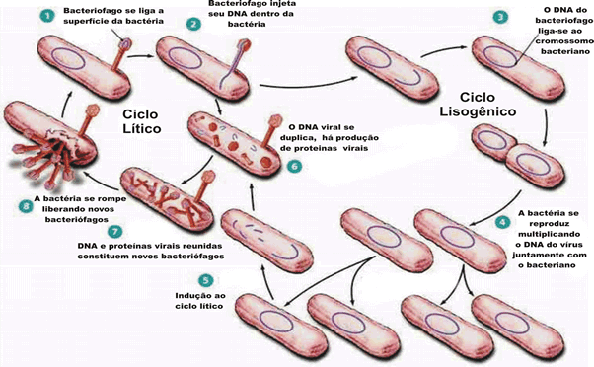
No ciclo lisogênico, o vírus invade a bactéria ou a célula hospedeira, onde o DNA viral incorpora-se ao DNA da célula infectada. Isto é, o DNA viral torna-se parte do DNA da célula infectada. Uma vez infectada, a célula continua suas operações normais, como reprodução e ciclo celular. Durante o processo de divisão celular, o material genético da célula, juntamente com o material genético do vírus que foi incorporado, sofrem duplicação e em seguida são divididos equitativamente entre as células-filhas. Assim, uma vez infectada, uma célula começará a transmitir o vírus sempre que passar por mitose e todas as células estarão infectadas também. Sintomas causados por um vírus que se reproduz através desta maneira, em um organismo multicelular podem demorar a aparecer. Doenças causadas por vírus lisogênico tendem a ser incuráveis. Alguns exemplos incluem a AIDS e herpes.
Sob determinadas condições, naturais e artificiais (tais como radiação ultravioleta, raios X ou certos agentes químicos), uma bactéria lisogênica pode transformar-se em não lisogênica e iniciar o ciclo lítico.

